Měsíčník Obecního úřadu Chbany
5/2007 5.číslo ročník VII.

Výtah z 6. zasedání zastupitelstva obce

Severočeské pískovny a štěrkovny Roztyly, s. r. o. přišly s návrhem, že obec bude dostávat 2 % podílu na zisku, což se rovná podílu obce ve společnosti. Minimálně však 200 000 Kč ročně.
Příjmy obce vloni činily 17 640 361 Kč a výdaje 19 668 082 Kč. Rozdíl byl hrazen z vlastních zdrojů.
Schválily se některé prodeje a záměry prodeje pozemků.
Stavbu větrných elektráren Armáda ČR zamítla, proto se jednání v této záležitosti odkládají.
Ing. Polena předložil kalkulaci ceny tepelné energie na rok 2007 ve výši 353,- Kč. Vloni činila cena tepelné energie 330,72 Kč. Dále předložil žádosti na přidělení provozní dotace za rok 2006 a 2007.
Byla schválena smlouva o bezúplatném převodu výklenkové kaple Panny Marie ve Chbanech.
Zastupitelé zamítli žádost na příspěvek za zachování trati Kadaň – Kaštice ve výši 30 000 Kč (spoje pouze o prázdninách). Dále žádost o umístění kolotočů ve Vikleticích.

Oslava dne dětí

V sobotu dne 9. června od 14.00 hod. proběhne oslava dne dětí. Při této příležitosti vyzýváme všechny šikovné maminky a starší sourozence, kteří by byli ochotni podílet se na jeho přípravě, aby se dostavili v pátek 11. kvě-tna ve 14.00 hod. na obecní úřad. Obec je schopna koupit balíčky a objednat hudbu. Na vlastní soutěže je ale zapotřebí většího počtu pořadatelů. Určitě máte své vlastní nápady, jak vše zorganizovat a jaké soutěže. Věříme, že i Vaše děti ocení, že se na jejich zábavě maminky podílely. Také žádáme maminky z Poláků, aby se vyjádřily, zda přivezou děti do Chban, nebo si dětský den uspořádají samy.

Maškarní ples

Ještě jednou se omlouváme všem, kteří se zúčastnili v hojném počtu maškarního plesu. Ne naší vinou se nedostavil DJ a proto zábava vázla. I tady je vidět, že takovou akci nemůže organizovat pár lidí. Práce s dětmi je náročná, a kdo lépe ví, jak je zabavit, než jejich rodiče.

Zábava v Polákách

Dne 15. června se koná v Polákách taneční zábava. Hraje hudební skupina AQUARIUS. Tato akce je vždy hojně navštěvována místními i přespolními. Všichni jste srdečně zváni.

Mladý rybář

V obci pracuje kroužek mladých rybářů pod vedením pana Jaroslava Tesaře s manžel-kou Marcelou Tesařovou. Má tyto členy: Fiřtová Barbora, Rossbach Tomáš, Řava Dominik, Michalcová Anna, Michalec Jan, Tesařová Marcela, Hejduk Tomáš, Hejduk Lukáš, Kováč Míla, Štubrajterová Julie a Jana. Dne
28. dubna se jim podařilo ulovit 27 kaprů (asi 25cm), které byli následně přeneseni na přední rybník. Dále byl uloven 1 amur obecný, který byl ihned vrácen do vody. U všech ryb byl zjištěn dobrý zdravotní stav.

Turistický pochod

15. dubna prošel naším správním územím turistický pochod, který pořádala Obec Nové Sedlo. Šlo se z Čejkovic přes Libědice kolem Přeskak, přes Chbany do Nového Sedla. Při této příležitosti byl slavnostně pokřtěn nejvyšší vrchol u Přeskak, 321 m n. m. Turisty čekalo nedaleko této kóty občerstvení. Naše obec věnovala každému žíznivému účastníkovi láhev piva. O zábavu se postaral harmonikář. Škoda jen, že o této akci jsme se dozvěděli na poslední chvíli a naši občané se jí tudíž nemohli zúčastnit.

Diamantová svatba

Oznamujeme svým přátelům a známým, že 13. dubna 2007 oslavili svou diamantovou svatbu naši rodiče Helena a Martin Figovi. Do dalších let pevné zdraví a vzájemnou oporu přejí dcery Anna a Helena s rodinami. Také přejeme naší mamince vše nejlepší k 79. narozeninám, kterých se dožívá 10. května.

Přání


17. května oslaví 79. narozeniny paní Marie Kurejová. Do dalších let hodně zdraví, spokojenosti a životního elánu přejí dcery s rodinami.

9. května oslaví paní Marie Ilčíková 69 let. Při této příležitosti přejeme naší mamince hodně zdraví, štěstí do dalších let a touto cestou děkujeme za vše, co pro náš děláš. Dcera Lenka, synové Tonda, Mirek a Martin s rodinami a vnoučátka Toník, Maruška, Deniska, Davídek a Martínek.

Kronika obce pokračování…
Zásobování, doprava a spoje
Na úseku obchodu a služeb byly konstatovány nedostatky. V místní prodejně Jednoty Kadaň i v pojízdné prodejně se v posledních létech stále střídaly vedoucí. Harmonogram dojíždění do osad 2x týdně není dodržován ani co do času, ani co do pravidelnosti. Nedořešeno je i zásobování rekreantů u Nechranické přehrady. Vedoucí pracovníci Jednoty byli o tomto stavu informování a několikrát byli pozváni na jednání rady národního výboru.
V dopravě nedostačuje autobusové spojení zejména s okresním městem. Poslední autobusové spojení z Chomutova do Chban je v pracovní dny v 15.15 hodin. Ve dnech pracovního klidu s výjimkou nedělního večerního spoje není spojení žádné. Mnohem lepší je spojení na Žatec a Kadaň. Problémy jsou i v napojení telefonů na ústřednu v Žatci. Osada Vadkovice je stále bez telef. spojení.

Organizace Národní fronty
V obci po zániku mysliveckého sdružení „Větrolam“ a organizace Socialistického svazu mládeže zůstalo 5 organizací Národní fronty. Činnost společenských organizací koordinoval místní výbor Národní fronty za předsednictví s. Kissové ve spolupráci s národním výborem. Nejvíc členů (100) má místní organizace Svazu československo - sovětského přátelství, kterou vede člen rady s. Josef Zajíc. Přes 50 členek je sdruženo ve Svazu žen, do 50ti členů má Tělovýchovná jednota Jezeran, Svaz požární ochrany Chbany a Dohlížecí výbor Jednoty.
Citelnou ztrátou bylo rozpuštění mysliveckého sdružení Větrolam a jeho splynutí s mysliveckým sdružením Diana Libědice. Myslivci patřili k nejaktivnějším organizacím v obci.
Kromě společenských organizací v obci pracovala vzorná jednotka pomocné stráže veřejné bezpečnosti a Sdružení rodičů a přátel školy. V Polákách pracovala organizace zahrádkářů, svazu požární ochrany, Tělovýchovná jednota Jiskra a stagnovala činnost dohlížecího výboru Jednoty.

Základní škola a mateřská škola
Pro školní rok 1981/82 vedení školy nebylo měněno. Ředitelem zůstal s. Jan Bezák, rovněž učitelka s. Helena Dejmková zůstala na svém místě. Zapsáno bylo 41 žáků, s. učitelka Helena Dejmková vyučovala třídu s 1. a 4. ročníkem, celkem 21 žáků, ředitel s. Jan Bezák vyučoval 2. a 3. ročník, celkem 20 žáků.
Od 1. 10. do 21. 10. byli žáci s učiteli na škole v přírodě v Broumově.
V červnu byla na škole vykonána inspekce okresním školním inspektorem s. Zedníčkem a podle záznamu nebylo ve vyučování shledáno závad. Připomínky byly k úklidu školy, nikoliv k výuce. Ačkoliv ze 41 žáků je 9 dětí cikánského původu tj. 21 procent, na konci školního roku propadl na škole pouze 1 žák cikánského původu. Ve školní jídelně se stravuje 30 žáků, ve školní družině je zapsáno 25 žáků. Vedoucí družiny s. Květa Sochorová studuje dálkově třetím rokem v Mostě, aby získala kvalifikaci. Na jaře byl uspořádán dětský karneval a školní výlet na Konopiště. Za děti zaplatilo cestovné a stravné Sdružení rodičů a přátel školy a Svaz žen.

Poznámka redakce: Upozorňujeme, že kronika není opravována z důvodu zachování autentičnosti zápisu.

Citát : ““Chudý není ten, kdo má málo, ale ten, kdo chce víc.““
Seneca

Redakce: Vlasta Sýkorová, Emilie Sýkorová, Zlatka Zajícová, Josef Zajíc
Vydavatel: OÚ Chbany, Chbany 19, PSČ 431 57, tel. 474 392 022, fax 474 392 986, e-mail : obec@chbany.cz , www.chbany.cz
Registrace MK ČR E 14848 BEZPLATNÝ VÝTISK VYDÁNO V POČTU 150 ks

Fotografie

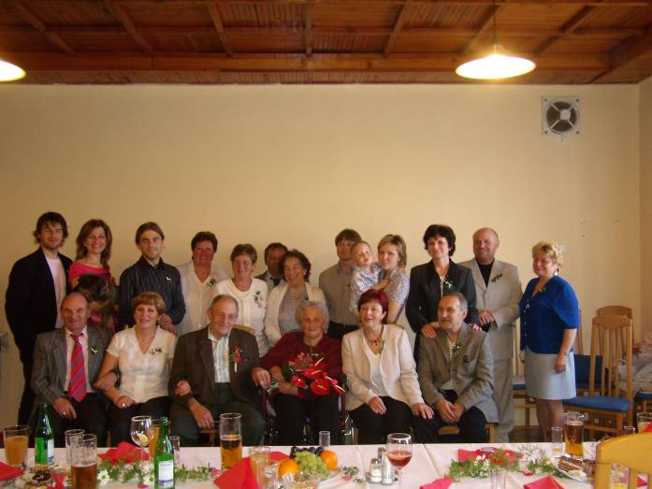
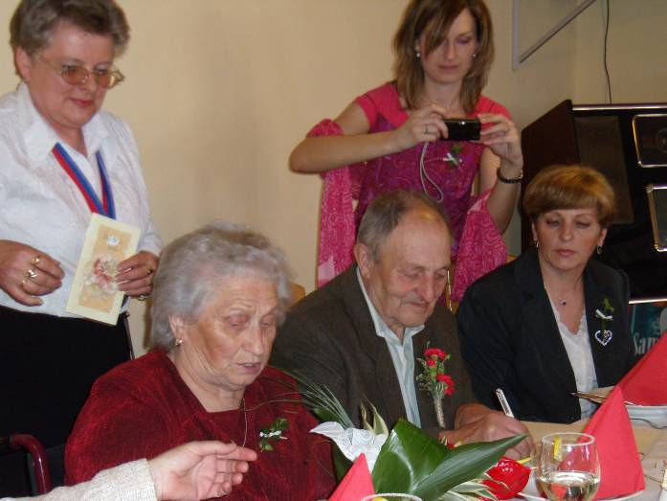
diamantová svatba

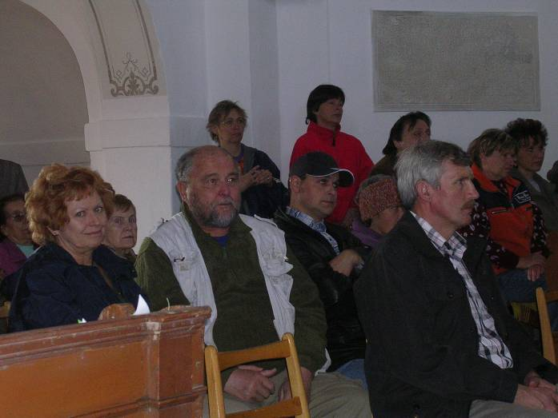
velikonoční koncert
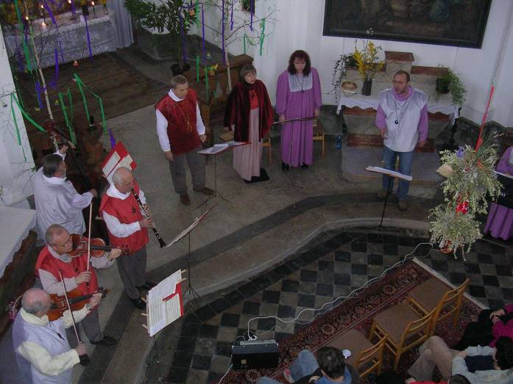
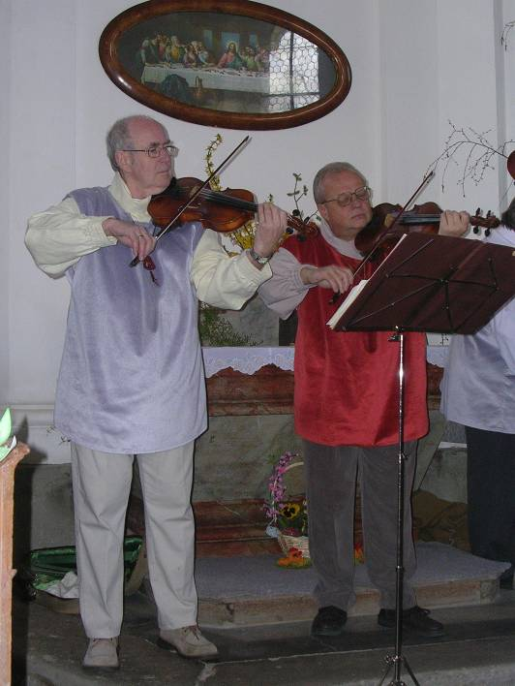
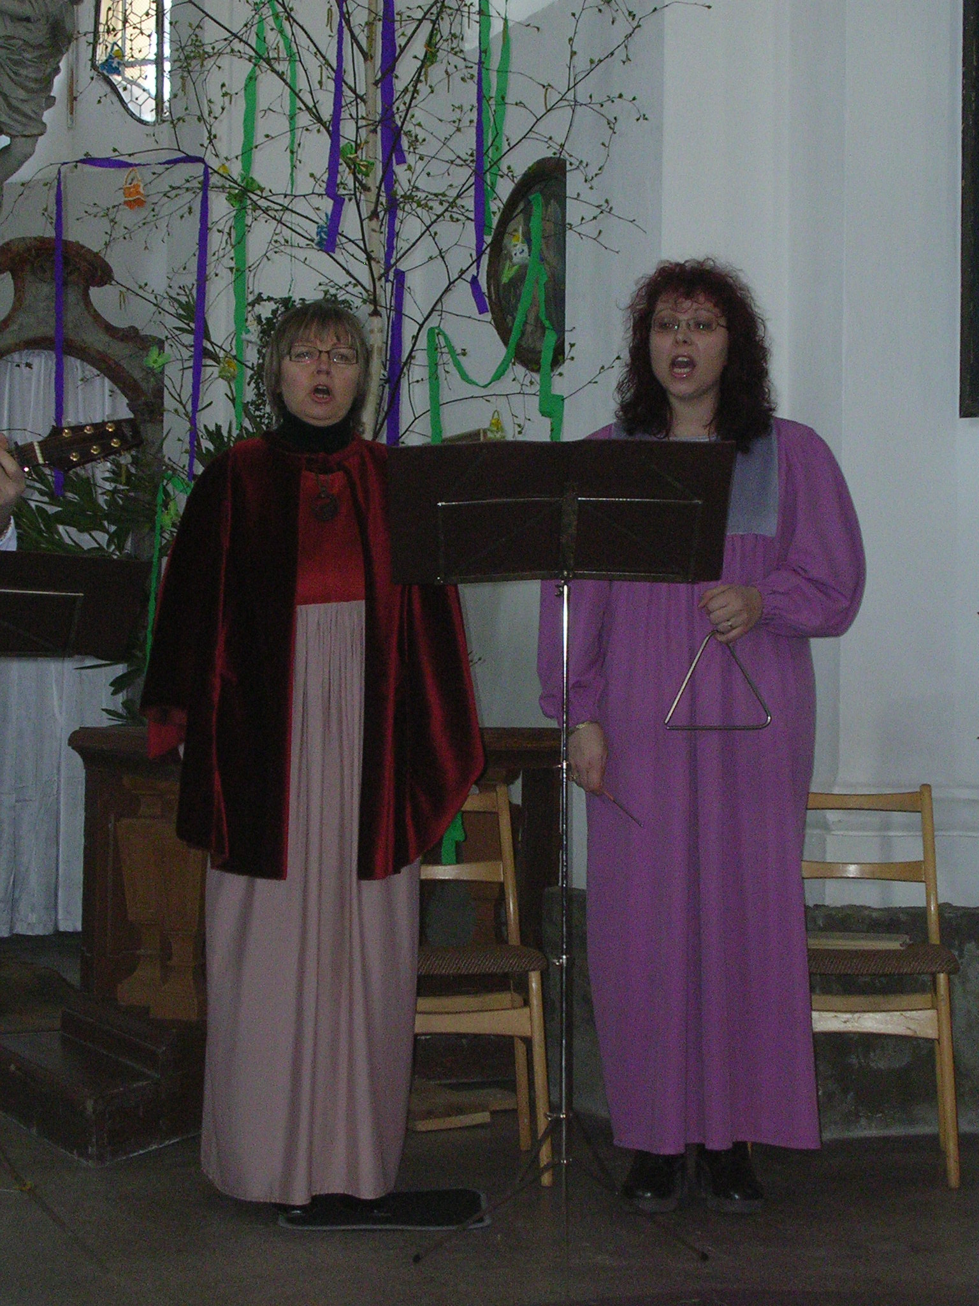

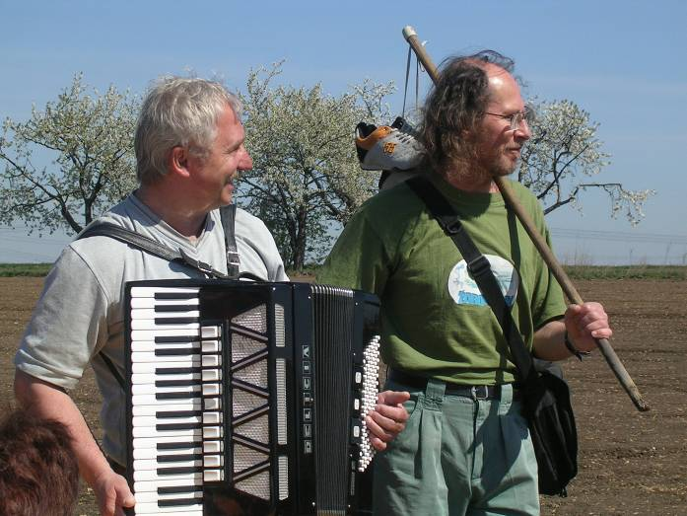
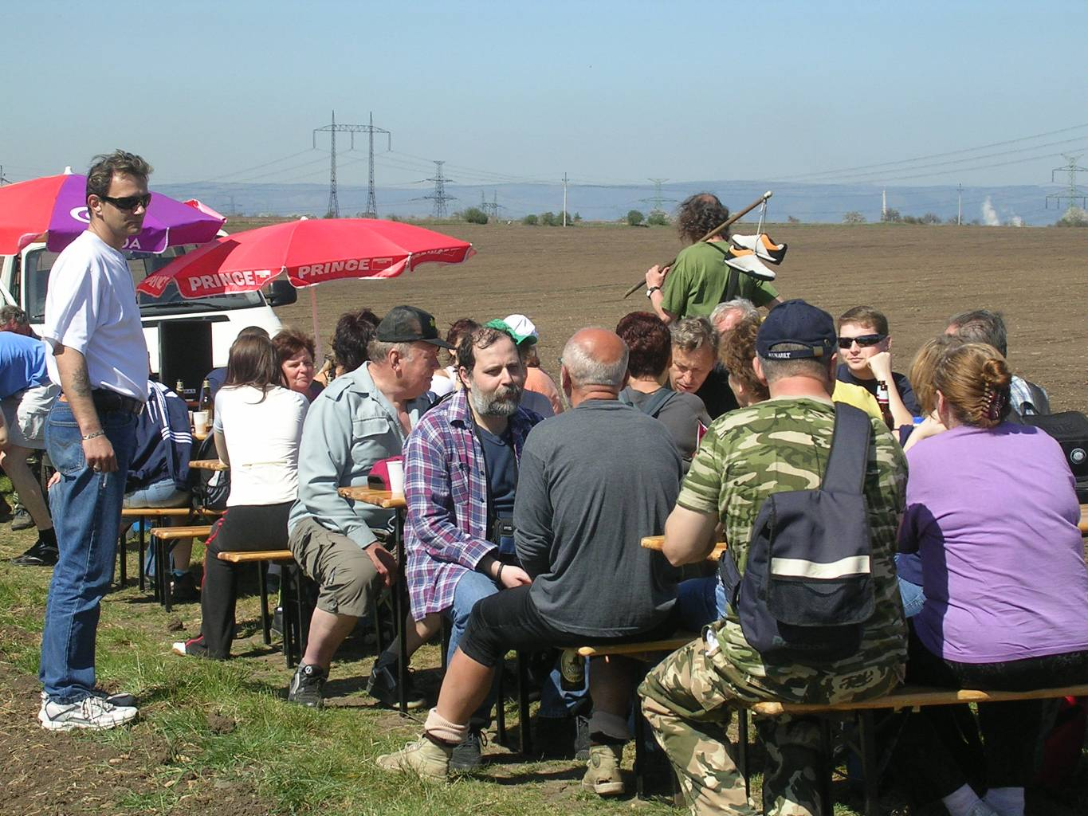
Turistický pochod
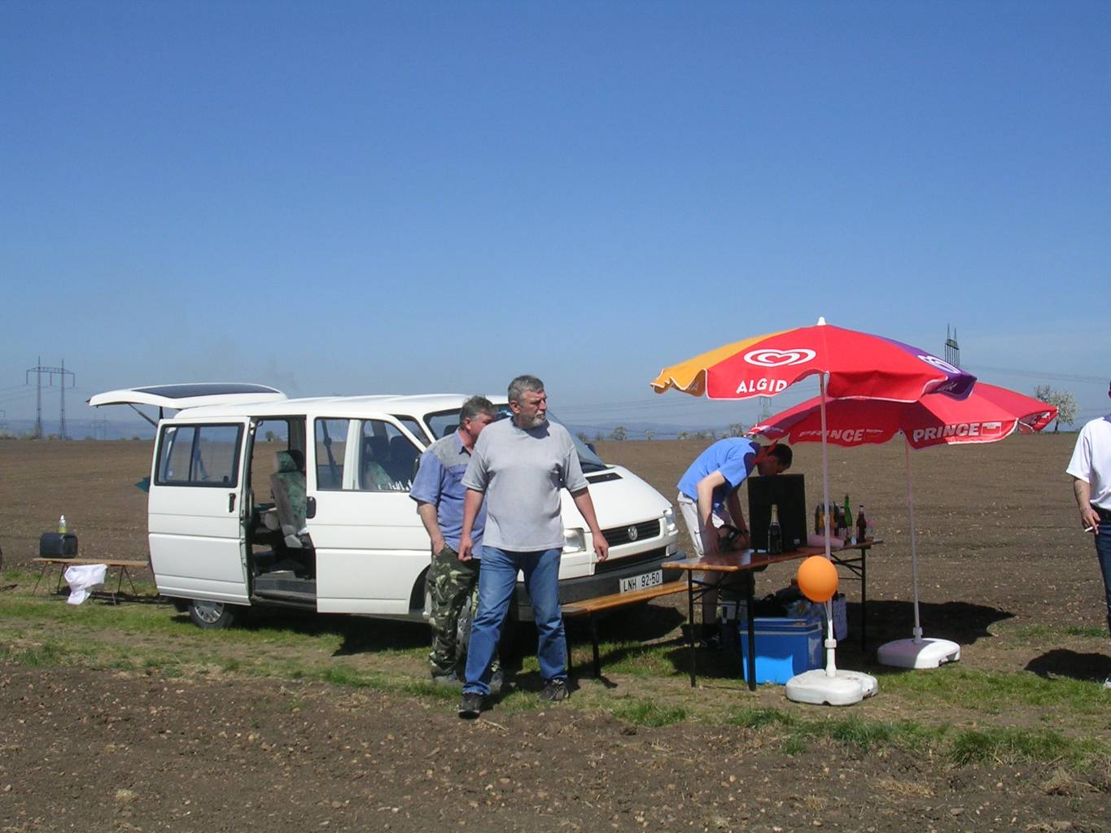
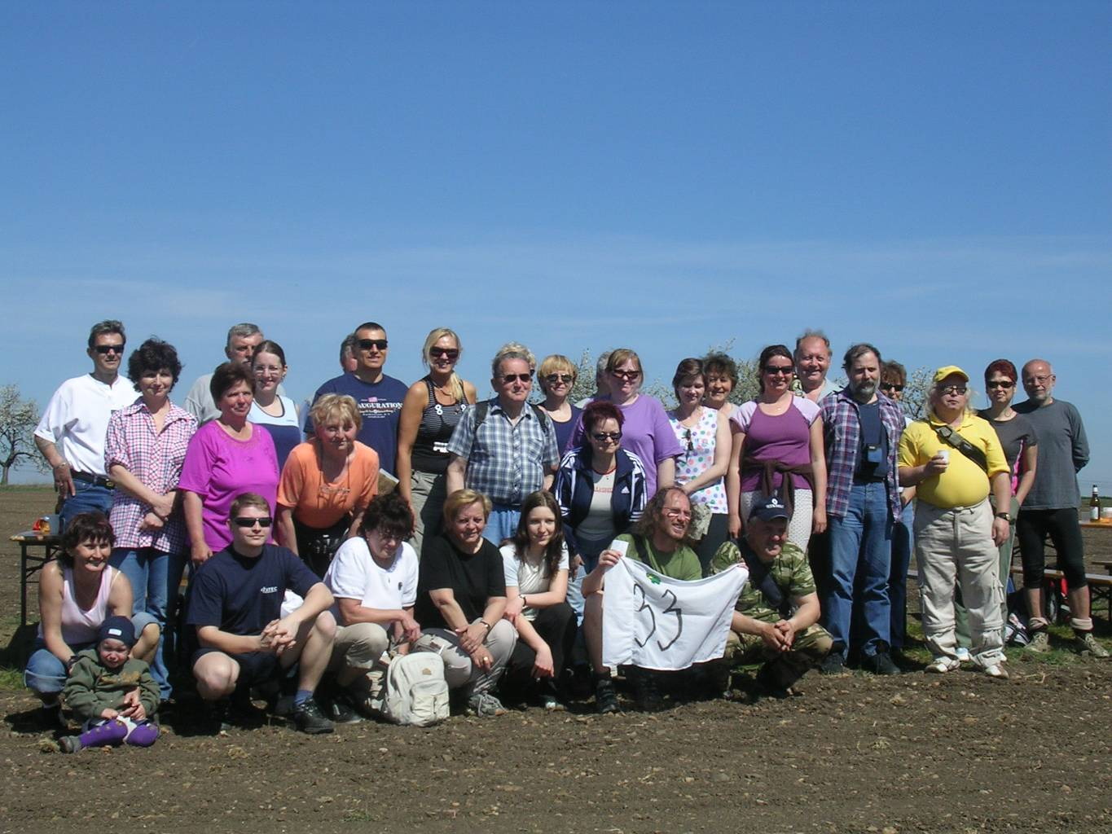

Rybářský kroužek
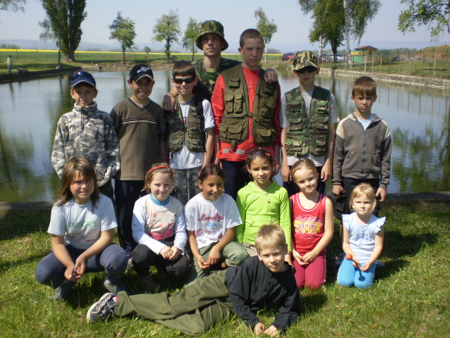
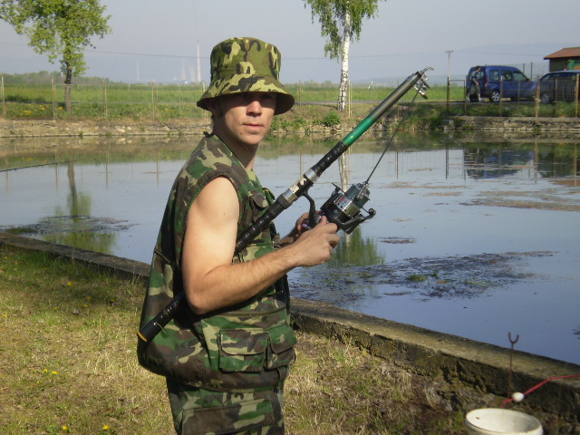

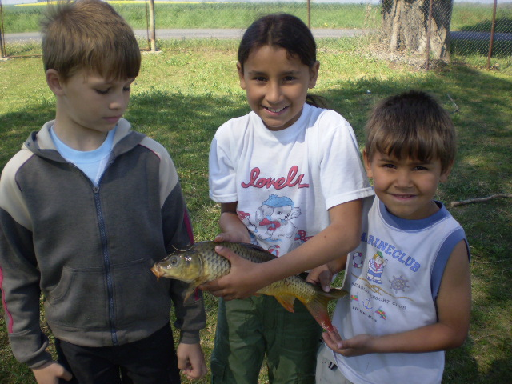
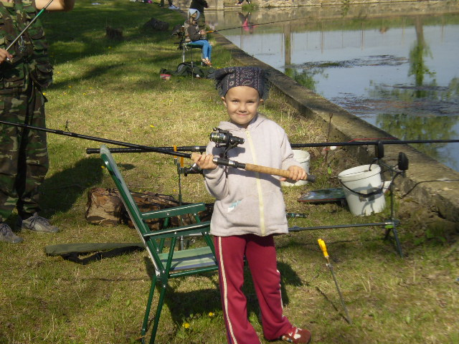
Maškarní ples
